|  |  |  |
| --- | --- | --- |
| Datum:  **15.02.2024** | **SPŠ CHOMUTOV** | Třída:  **A4** |
| Číslo úlohy:  **16** | **Měření VA charakteristiky ZD** | Příjmení:  **Skuthan** |

**Zadání:**

Navrhněte schéma zapojení pro měření VA charakteristiky zenerovy diody za pomocí číslicově řízeného zdroje. Následně navrhněte algoritmus v programu VEE pro měření závěrného i propustného směru a změřte prahové a zenerovo napětí.

**Schéma:**

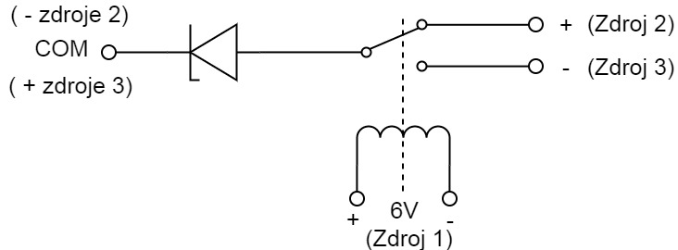

**Tabulka přístrojů:**

|  |  |  |  |
| --- | --- | --- | --- |
| **Název nástroje:** | **Označení:** | **Údaje:** | **Ev. číslo:** |
| Zdroj | - | E3631A | LE 5075 |
| Přepínač | - | U=6V, Imax=5A | - |
| Zenerova Dioda | ZD | 4NZ70 | - |

**Postup:**

* Navrhli jsme si schéma zapojení za využití přepínače a číslicově řízeného zdroje.
* Schéma jsme zapojili.
* V programu VEE jsme si vytvořili program pro měření VA charakteristiky v propustném i závěrném směru.
* Výsledky jsme vhodně zpracovali a zhodnotili.

**Program:**

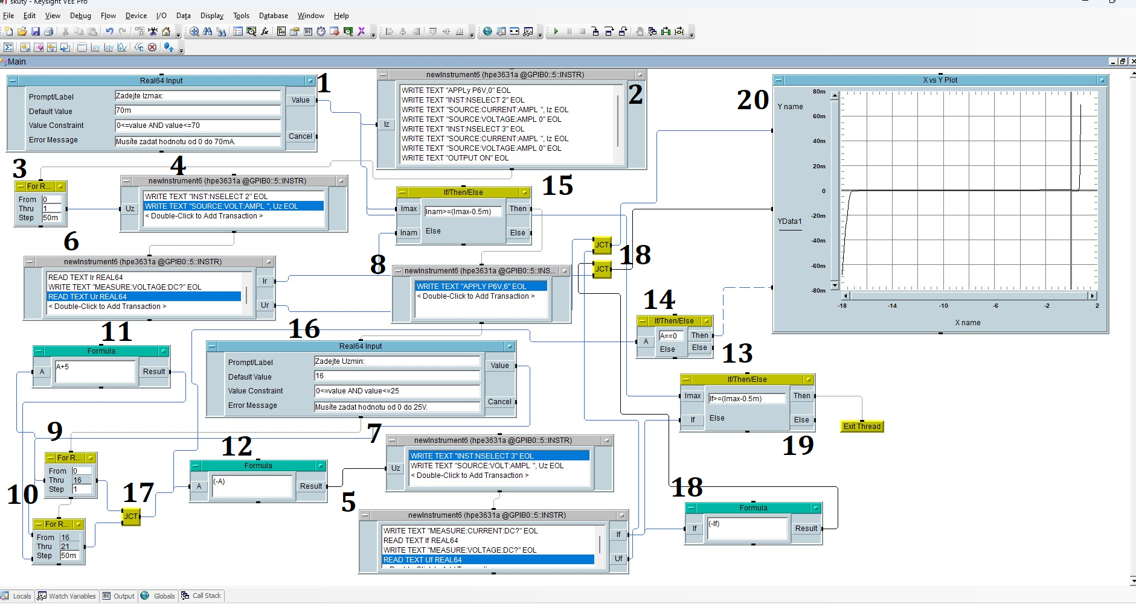

**Výpis programu:**

1. Zadání maximálního proudu Zenerovy diody.
2. Následně na zdroji nastavím u zdrojů 2 a 3 proudovou pojistku, přepnu na zdroj 2 (propustný směr) a zapnu zdroj.
3. Pomocí smyčky nastavuji napětí na zdroji
4. Zdroj 2 (propustný směr)
5. Změříme proud a napětí
6. Zadáváme dolní mez Zenerova napětí
7. Přepneme na zdroj 3 (závěrný směr)
8. Zapneme zdroj
9. Hrubé nastavení napětí
10. Jemné nastavení napětí
11. Vypočítám horní mez Zenerova napětí (přičtu 5)
12. Protože se jedná o závěrný směr, musím dané napětí znegovat
13. Když je splněná podmínka, tak se ukončí měření
14. Podmínka
15. Změřený proud porovnávám a když je splněná podmínka, tak je uživatel vyzván, aby zadal dolní mez Zenerova napětí
16. Zadání Uzmin
17. Junction
18. Junction
19. Ukončí měření
20. X vs Y plot (výsledná charakteristika)

**Graf:**

**Závěr:**

Měření probíhalo bez problémů a VA charakteristika odpovídá teoretickým předpokladům.